安装步骤:  
1、使用putty或类似的SSH工具登陆VPS或服务器；  
  
登陆后运行：screen -S lnmp  
如果提示screen: command not found 命令不存在可以执行：yum install screen 或 apt-get install screen安装。  
  
  
2、下载并安装LNMP一键安装包：  
您可以选择使用下载版(推荐国外或者美国VPS使用)或者完整版(推荐国内VPS使用)，两者没什么区别，只是完整版把一些需要的源码文件预先放到安装包里。

安装LNMP执行：

wget -c http://soft.vpser.net/lnmp/lnmp1.2-full.tar.gz && tar zxf lnmp1.2-full.tar.gz && cd lnmp1.2-full && ./install.sh lnmp

如需要安装LNMPA或LAMP，将./install.sh 后面的参数替换为lnmpa或lamp即可。

按上述命令执行后，会出现如下提示：

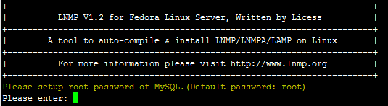

需要设置MySQL的root密码（不输入直接回车将会设置为root），输入后回车进入下一步，如下图所示：

http://img.blog.csdn.net/20150716152150756

这里需要确认是否启用MySQL InnoDB，如果不确定是否启用可以输入 y ，输入 y 表示启用，输入 n 表示不启用。

默认为y 启用，输入后回车进入下一步，选择MySQL版本：

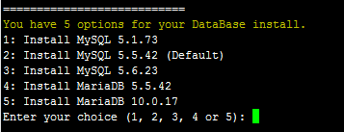

输入MySQL或MariaDB版本的序号，回车进入下一步，选择PHP版本

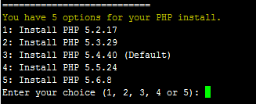

输入PHP版本的序号，回车进入下一步，选择是否安装内存优化：

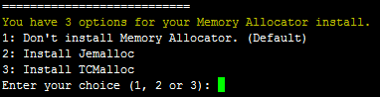

可以选择不安装、Jemalloc或TCmalloc，输入对应序号回车。

如果是LNMPA或LAMP的话还需要设置管理员邮箱

再选择Nginx版本

提示"Press any key to install...or Press Ctrl+c to cancel"后，按回车键确认开始安装。  
LNMP脚本就会自动安装编译Nginx、MySQL、PHP、phpMyAdmin、Zend Optimizer这几个软件。

安装时间可能会几十分钟到几个小时不等，主要是机器的配置网速等原因会造成影响。

3、安装完成  
如果显示Nginx: OK，MySQL: OK，PHP: OK

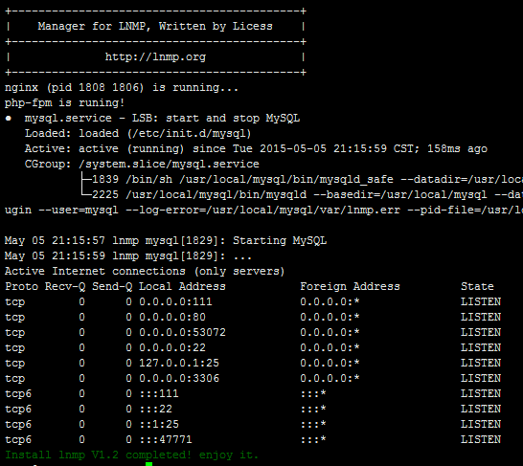

并且Nginx、MySQL、PHP都是running，80和3306端口都存在，并Install lnmp V1.2 completed! enjoy it.的话，说明已经安装成功。

接下来按[**添加虚拟主机教程**](http://lnmp.org/faq/lnmp-vhost-add-howto.html)，添加虚拟主机，通过[sftp](http://lnmp.org/faq/sftp.html)或[ftp服务器](http://lnmp.org/faq/ftpserver.html)上传网站，将域名解析到VPS或服务器的IP上，解析生效即可使用。

**LNMP相关软件安装目录**  
Nginx 目录:**/usr/local/nginx/**  
MySQL 目录 :  **/usr/local/mysql/**  
MySQL数据库所在目录：**/usr/local/mysql/var/**  
MariaDB 目录 : /usr/local/mariadb/  
MariaDB数据库所在目录：/usr/local/mariadb/var/  
PHP目录 :**/usr/local/php/**  
PHPMyAdmin目录 : 0.9版为/home/wwwroot/phpmyadmin/ 1.0版为 /home/wwwroot/default/phpmyadmin/ 强烈建议将此目录重命名为其不容易猜到的名字。phpmyadmin可自己从官网下载新版替换。  
默认网站目录 : 0.9版为 /home/wwwroot/ 1.0版为**/home/wwwroot/default/**  
Nginx日志目录：**/home/wwwlogs/**  
/root/vhost.sh添加的虚拟主机配置文件所在目录：**/usr/local/nginx/conf/vhost/**  
PureFtpd 目录：/usr/local/pureftpd/  
PureFtpd web管理目录： 0.9版为/home/wwwroot/default/ftp/ 1.0版为 /home/wwwroot/default/ftp/  
Proftpd 目录：/usr/local/proftpd/  
Redis 目录：/usr/local/redis/

**LNMP相关配置文件位置**  
Nginx主配置文件：/usr/local/nginx/conf/nginx.conf  
/root/vhost.sh添加的虚拟主机配置文件：/usr/local/nginx/conf/vhost/域名.conf  
MySQL配置文件：/etc/my.cnf  
PHP配置文件：/usr/local/php/etc/php.ini  
php-fpm配置文件：/usr/local/php/etc/php-fpm.conf  
PureFtpd配置文件：/usr/local/pureftpd/pure-ftpd.conf  
PureFtpd MySQL配置文件：/usr/local/pureftpd/pureftpd-mysql.conf  
Proftpd配置文件：/usr/local/proftpd/etc/proftpd.conf  
Proftpd 用户配置文件：/usr/local/proftpd/etc/vhost/用户名.conf  
Redis 配置文件：/usr/local/redis/etc/redis.conf

**LNMPA相关目录文件位置**  
Apache目录：/usr/local/apache/  
Apache配置文件：/usr/local/apache/conf/httpd.conf  
Apache虚拟主机配置文件目录：/usr/local/apache/conf/vhost/